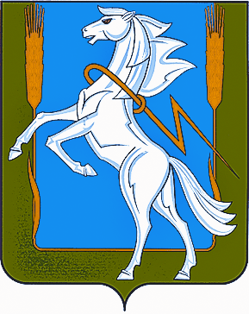
Совет депутатов Мирненского сельского поселения
Сосновского муниципального района Челябинской области
четвертого созыва
РЕШЕНИЕ

от «12» сентября 2019г. № 26

О подтверждении полномочий
депутатов Совета депутатов
Мирненского сельского поселения
Сосновского муниципального района
Челябинской области

Руководствуясь Федеральным законом от 06.10.2003 № 131-ФЗ «Об общих принципах организации местного самоуправления в Российской Федерации», Уставом Мирненского сельского поселения Сосновского муниципального района, Совет депутатов Мирненского сельского поселения Сосновского муниципального района

РЕШИЛ:

1.Подтвердить полномочия избранных депутатов Совета депутатов муниципального образования Мирненского сельского поселения Сосновского муниципального района Челябинской области
депутат от одномандатного избирательного округа №1 - Петрович Андрей Вафилович
депутат от одномандатного избирательного округа №2 - Мельничук Валентина Викторовна
депутат от одномандатного избирательного округа №3 - Новокрещеннова Наталья Владимировна
депутат от одномандатного избирательного округа №4 - Белобородов Владимир Алексеевич
депутат от одномандатного избирательного округа №5 - Подкорытова Вилена Жавдатовна
депутат от одномандатного избирательного округа №6 - Гордеев Сергей Иванович
депутат от одномандатного избирательного округа №7 - Абдрахимова Анна Александровна
депутат от одномандатного избирательного округа №8 - Трофимов Александр Николаевич
депутат от одномандатного избирательного округа №9 - Хвесюк Любовь Ивановна
депутат от одномандатного избирательного округа №10 - Першин Евгений Валерьевич
депутат от одномандатного избирательного округа №11 - Степанов Сергей Вячеславович
2. Настоящее решение вступает в силу со дня его официального опубликования (обнародования) на информационных стендах и официальном сайте Мирненского сельского поселения Сосновского муниципального района в сети «Интернет».

Председатель Совета депутатов Глава
Мирненского сельского поселения Мирненского сельского поселения
_______________ Белобородов В.А.  м.п. | _____________А.Н. Новокрещенов  м.п.

